#### 多台元数据服务器不生效

|  |  |  |  |
| --- | --- | --- | --- |
|  | 写文件2000+ | 元数据服务down | 性能（虚拟机） |
| 一台元数据 | 正常 | 客户端不可访问 | 基本相同 |
| 多台元数据（非冗余） | 全部在第一台 | 第一台down，客户端不可访问。其他down不影响 | 基本相同 |

结论：beegfs集群只有一台元数据服务器工作，不存在分布式或主备。

1. 配2台元数据服务器

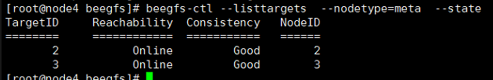

1. 客户端写2000个文件

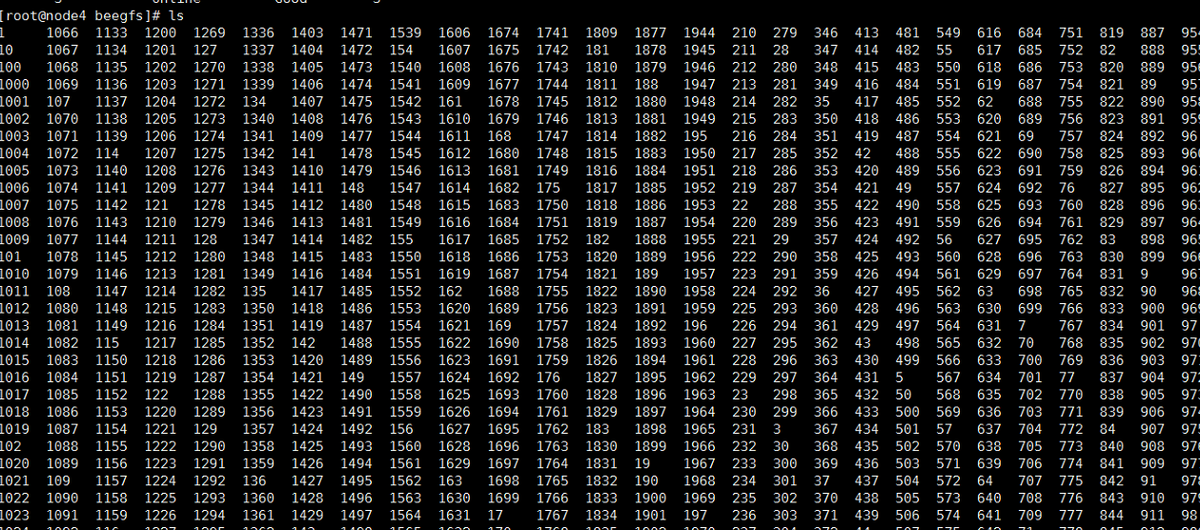

1. 查看元数据位置

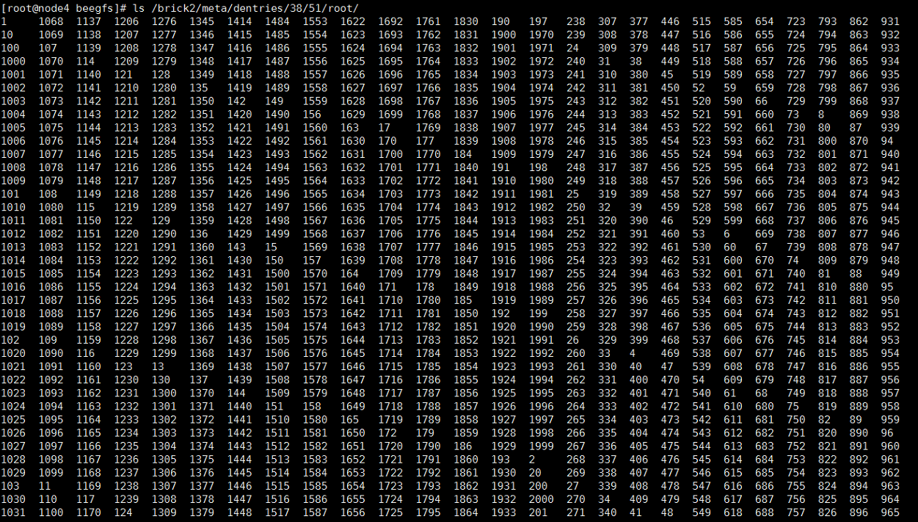

第二台元数据服务器



1. 关闭第一台服务器

客户端不可访问，卡死

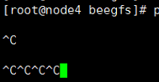

1. 两台元数据性能

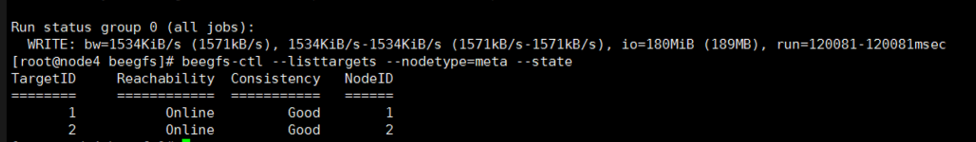

一台元数据性能

